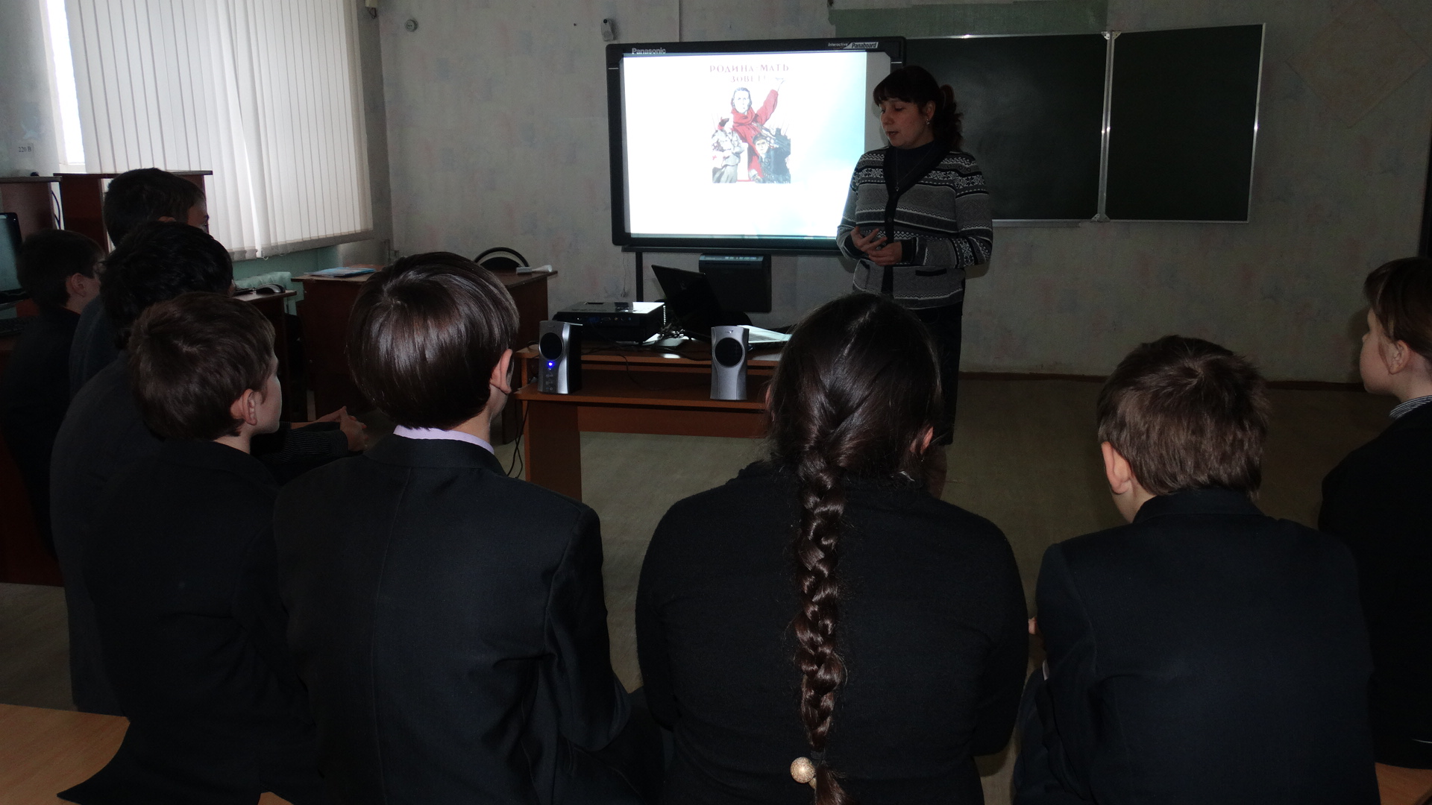

5 декабря 2013 года в 6 классе ( руководитель Кукушкина Д.Ф.) прошел классный час на тему «Наши деды – Герои!». Он состоялся в преддверии Дня Героев Отечества.

